环球资源 2019 校园招聘未来 请重新想象

宣讲会时间：2018 年 10 月 16 日（周二）15：00 宣讲会场地：厦门工学院 厚德 413

一、 我的名字，环球资源

环球资源是一家领先业界的多渠道 B2B 媒体公司，致力于促进大中华地区的对外贸易。每年 4 月及 10 月于香港举办共八场出口采购展，当中包括世界领先的电子及移动电子展。环球资源同时也是中国华南地区最大型制造业盛会 —— “深圳国际机械制造工业展览会”的大股东。

环球资源的核心业务是通过一系列英文媒体，包括贸易展览会、环球资源网站、杂志及手机应用程序，促进亚洲与全球各国的贸易往来。超过 150 万名国际买家、当中包括 94 家来自全球百强零售商，使用环球资源提供的服务了解供应商及产品的资料，帮助他们在复杂的供应市场进行高效采购。另一方面，供应商借助环球资源提供的整合出口推广服务，提升公司形象、获得销售查询， 赢得来自逾 240 个国家及地区的买家订单。

环球资源创立至今超过 46 年并始终专注于 B2B 领域，其专业可靠的贸易平台深受公司买家及供应商社群的高度信赖。自 2018 年起，环球资源成为 Clarion Events Group 成员之一。

环球资源属下旗舰刊物《世界经理人》于1992年创刊，以“卓越管理实践成就企业精英”为使命，以全球视野传播领先管理实践。利用杂志、网站、线下活动、iPad版、手机端及社交媒体等管理资讯全媒体，汇聚逾400万精英社群。
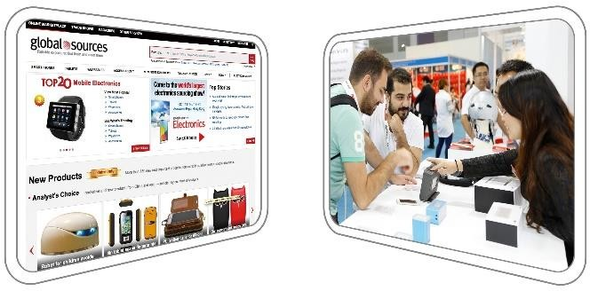
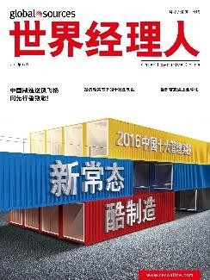

二、 虚位以待，结伴同行

销售管理培训生

如果你是：
• 对销售和推广工作有强烈兴趣，有创业精神，以结果为导向；
• 希望投身于电子商务与国际贸易行业，成为专业的贸易顾问；
• 自信乐观、坚韧进取、思维敏捷，具备良好的人际沟通能力；
• 富有激情，有领导力，立志成为核心业务团队的管理人才。

未来你将：
• 通过电话沟通或实地拜访，为当地外贸出口企业决策人制定全方位的国际贸易推广方案，提供专业的O2O 线上及线下产品服务；
• 全面而深入的了解市场动态，主动开发客户资源，完成公司设定的新客户开发和销售业绩指标；
• 向合作客户提供国际贸易推广资讯，帮助客户更好地使用环球资源平台以促进外贸业务成长；
• 通过充分展示个人销售能力、管理潜力，成为下一位职业经理人。

来环球资源
成为具备行业知识的专业国际贸易顾问成为环球资源销售管理层的明日之星！

三、 2019 校园招聘流程：

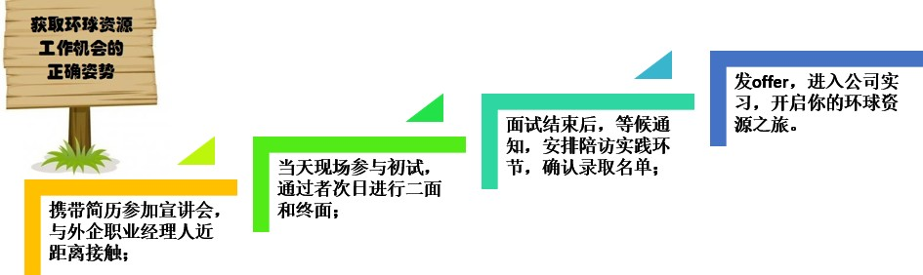

四、 环球资源的福利清单
☆ 充分保障的底薪 3.5-4.5K+高额刺激的销售提成，年薪 8-12W 随手可得，更多的收入你做主；
☆ 阶段性销售竞赛游戏赢 iPhone、iPad、出境游、大奖随时有；
☆ 足额的五险一金、医疗商业保险，无后顾之忧；
☆ 长达 14 天的带薪年假、封顶 90 天的带薪病假、额外圣诞假，工作与生活两不误;
☆ 丰富多彩的团队活动；
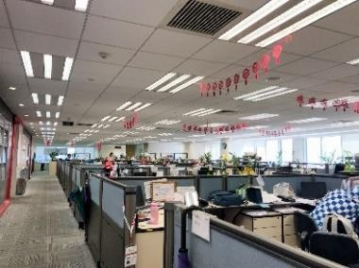
☆ 宽敞舒适的办公环境。
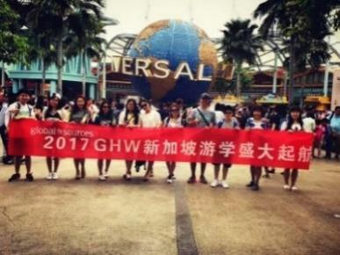
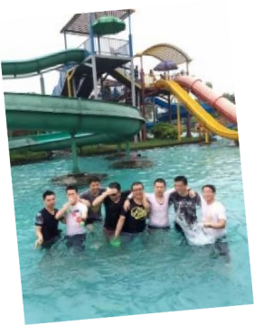
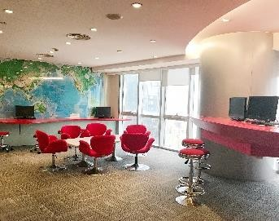

五、 完善、健全的培训体系
☆ 销售界的黄埔军校；
☆ 专业的业务培训部门与培训网站；
☆ 提供有针对性的销售技巧、产品知识和行业信息的培训；
☆ 丰富多样的专业培训机会，新员工入职培训、导师引导、角色扮演，助你成为外贸推广专家!

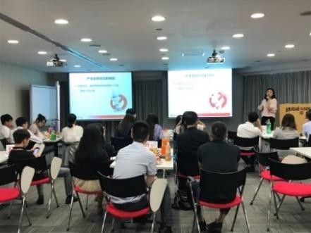
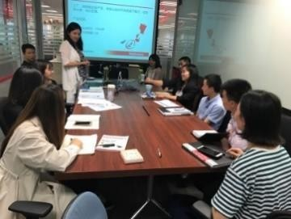
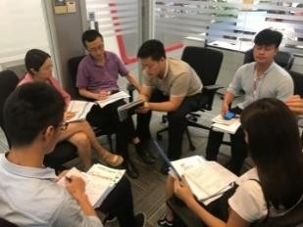
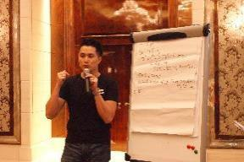

六、 丰富的职业发展机会

【管理晋升通道】
销售总裁
销售总经理
销售经理
销售主管
销售管理培训生

【专业发展通道】
BOB /行业项目经理

高级客户主任
客户主任
销售管理培训生

七、 加入我们，成为 GSer
☆ 关于环球资源更多详情，请浏览企业网：http://corporate.china.globalsources.com/ ；
- 简历投递邮箱：xmjobcenter@globalsources.com（邮件主题=毕业学校+姓名+联系电话）；

